PHASE 1 – Travaux préparatoires (grande chapelle rez et sous-sol)
Travail préparatoire visant à disposer du rez de la grande chapelle et de 50% de son sous-sol .
Les travaux qui seront réalisés sont les travaux définitifs qui ne devront donc pas être démontés ou modifiés par la suite.
Travaux :
- Aménagement de 50% du sous-sol de la chapelle (tous travaux)
- Construction des deux cloisons dans la grande chapelle + finitions (Prévoir un double évier + raccordements pour cuisine provisoire TT).
- Isolation et étanchéité de la toiture de la grande chapelle.
- Aménagement de l’accès à la grande chapelle par la cage d’escaliers de gauche, préparation de l’emplacement ascenseur sur les trois niveaux.
- Accès chantier : par l’entrée de la chapelle (REZ) et par l’arrière (SOUS-SOL).
Inconvénients :
- Suppression momentanée du vestiaire.
Peut-il être placé provisoirement au grenier ou dans la salle de sport ? … double déménagement ???
- Suppression de l’extension de l’abri de nuit réalisée dernièrement.

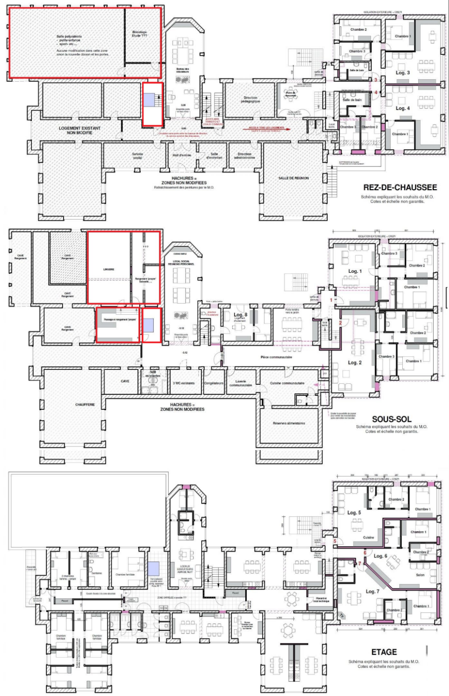

PHASE 2 – Logements des niveaux rez et étage + nouvel escalier intérieur
Déménagements :
- TransiToi vers la grande chapelle (deux locaux), avec cuisine temporaire et utilisation des sanitaires existants au sous-sol. Entrer à TT par le nouvel accès aménagé dans la cage d’escaliers de gauche.
- Aménagement du vestiaire [et ???] au sous-sol de la chapelle ou conserver une salle commune ???.
Travaux :
- Cloison isolant une partie du local des éducateurs de nuit.
- Aménagement du nouvel escalier intérieur et des logements du rez et de l’étage.
- Construction de tout l’escalier de secours arrière. Il doit être opérationnel lors du déménagement vers les nouveaux logements (phase 3). Passerelles contre mur : tenir compte du futur crépi sur isolant.
- Chaufferie et au sous-sol : préparer boucle chauffage vers logements.
- Accès chantier par entrée actuelle de TransiToi.
Inconvénients :
- TransiToi dispose d’une surface moindre qu’actuellement et doit aller au sous-sol pour les sanitaires.

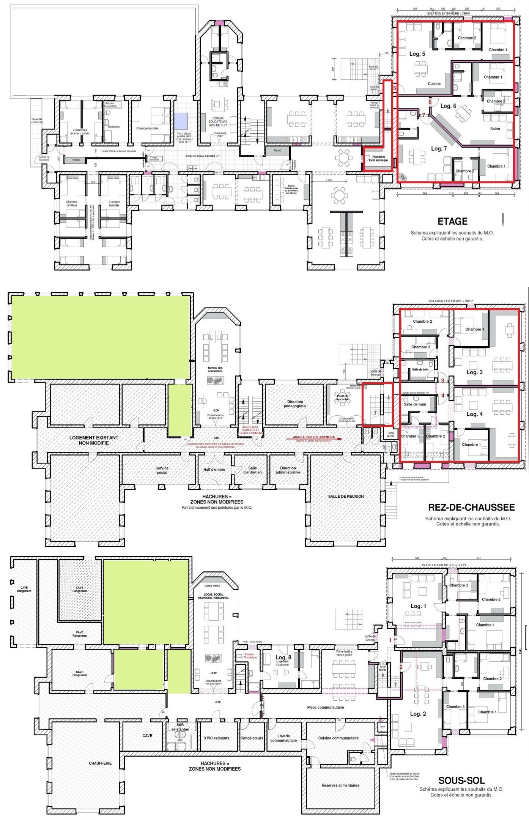

PHASE 3 – Abri de nuit et accueil de jour
Déménagements :
- Vider complètement l’étage du grand bâtiment et occuper les 5 logements terminés.
Travaux :
- Aménagement complet de l’étage : abri de nuit, accueil de jour et bureau des éducateurs de nuit.
Utilisation de la MA : durant cette période, l’occupation possible de la MA sera de quasiment 30 personnes:
- 5 nouveaux logements pour un maximum de 5 familles et/ou 24 personnes.
- 1 ancienne cuisine jumelée avec une autre transformée en chambre.

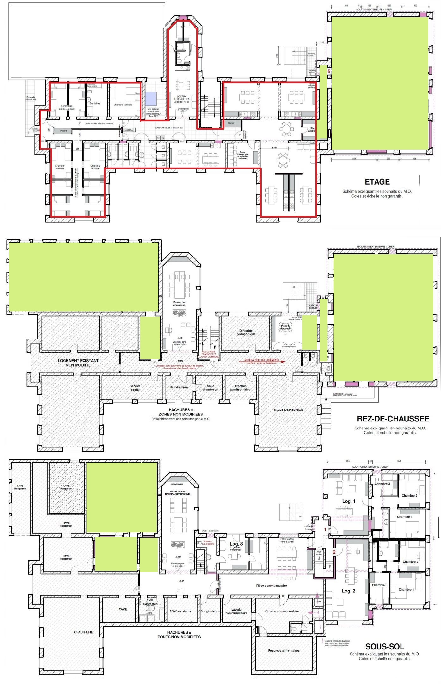

PHASE 4 – Logements du sous-sol, bureaux éducateurs et travaux divers
Déménagements :
- Abri de nuit et TransiToi à l’étage.
- Bureau des éducateurs dans la petite partie de la grande chapelle.
- Salle commune dans la grande partie de la grande chapelle (utilisation de la petite cuisine provisoire installée en phase 1).
- Vider entièrement le sous-sol (cuisines, bureaux, locaux communs devant être modifiés).
Travaux :
- Bureaux des éducateurs rez et sous-sol
  - Cloison isolant une partie du hall au rez et au sous-sol pour permettre les travaux tout en laissant le passage dans les halls.
  - Accès chantier par l’arrière : sous-sol + échafaudage pour accès rez.
  - Aucun accès par le hall d’entrée pour permettre la continuité des services en toute sécurité.
- Logements du sous-sol.
  - Accès chantier par entrée actuelle au sous-sol, éventuellement par sortie de secours arrière.
- Locaux communs du sous-sol
- Logement 8 au sous-sol.
Utilisation de la MA : durant cette période, l’occupation possible de la MA sera de 20 à 24 personnes:
- 5 nouveaux logements pour un maximum de 5 familles et/ou 24 personnes.

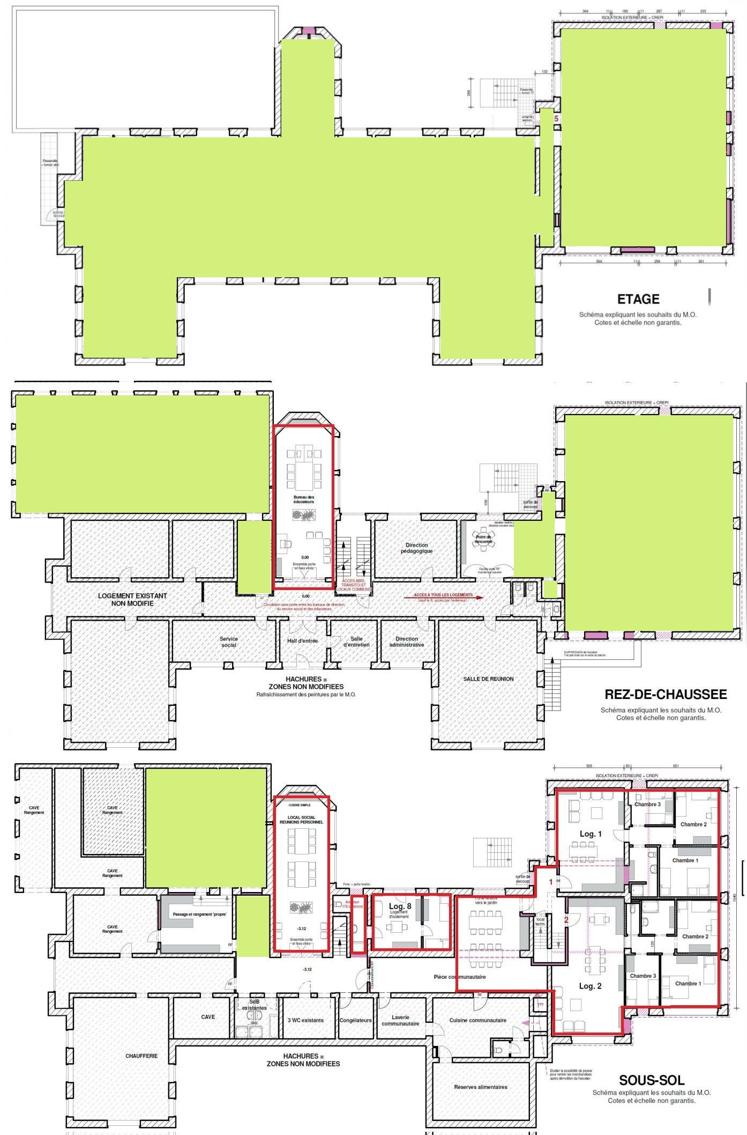

PHASE 5 – Travaux divers et isolation extérieure des logements
Déménagements :
- Bureaux des éducateurs
- Logements au sous-sol
- Locaux communs au sous-sol
Tous les locaux reçoivent leur affectation définitive.
Travaux :
- Isolation extérieure des logements.
- Petits travaux intérieurs subsistants, par exemple :
  - Rez : baie couloir vers escalier des logements, faux-plafond couloir devant bureaux éducateurs et recoins des escaliers, travaux minimes dans les bureaux (électricité, peinture, …).
  - Sous-sol : faux-plafond couloir devant bureaux éducateurs et recoins des escaliers.
  - Etage : ???
  - Abords : ???
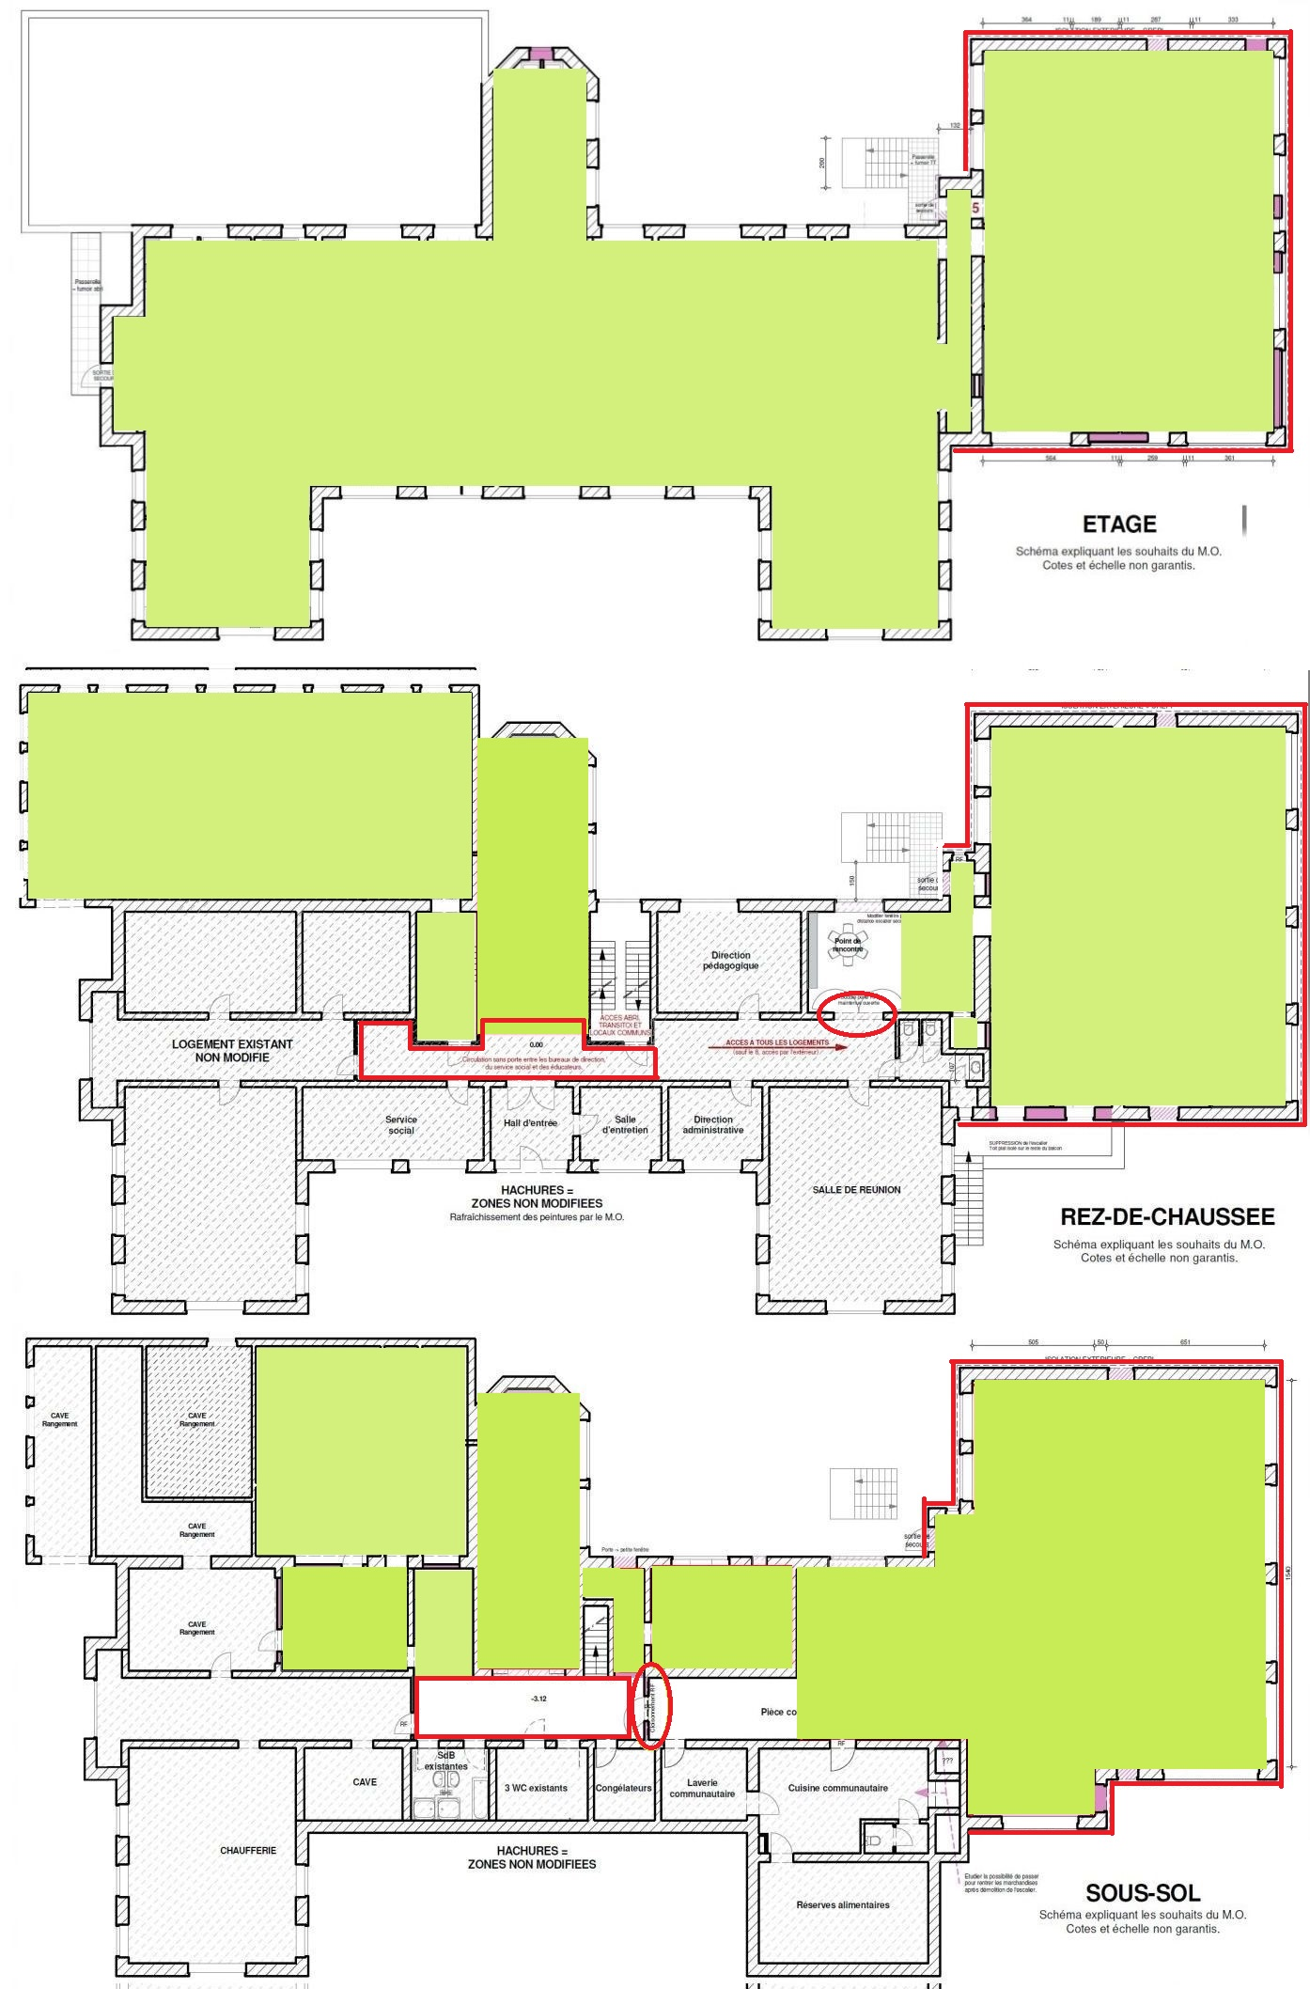

PHASE 6 – La fiesta !

